TURMA_______ GRUPO Nº. _______ DATA:_____/_____/______
COMPONENTES
1.__________________________________ | 4.____________________________________
2. __________________________________ | 5. ___________________________________
3. __________________________________ | 6. ___________________________________

Conceitos
- Equação da posição em relação ao tempo
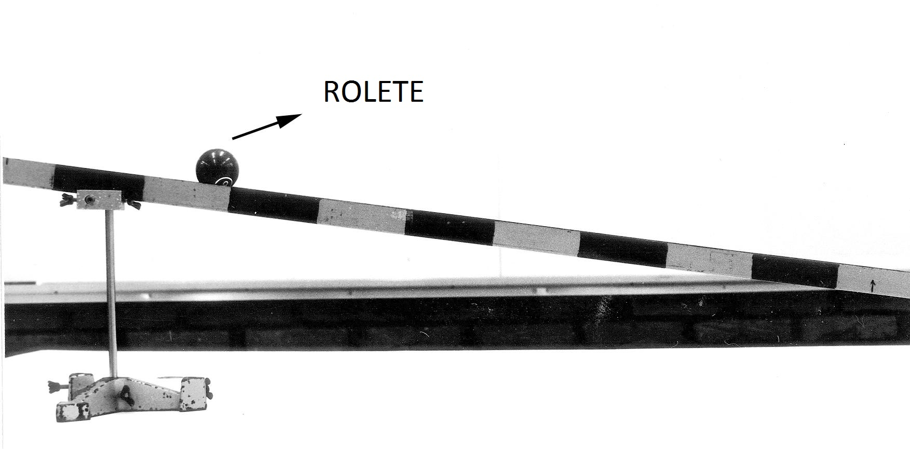
- Representação gráfica
- Aceleração

Ações
- Cronometrar tempo de movimento
- Construir gráfico posição versus tempo
- Elaborar a função da posição em relação ao tempo.
- Prever intervalo de tempo de movimento.

Material
- Calha de metal, rolete cônico, régua, suporte, cronômetro (do aparelho celular).

Introdução
O estudo do plano inclinado forneceu a Galileu várias informações interessantes sobre características do movimento, levando-o a formulação de conceitos, hoje conhecidos como inércia e aceleração. Trabalharemos com um tipo especial de plano inclinado, uma calha de ferro e um rolete cônico de metal.
Antes de colocar o rolete na calha e fazê-lo deslizar, observe a maneira correta de posicioná-lo na canaleta.
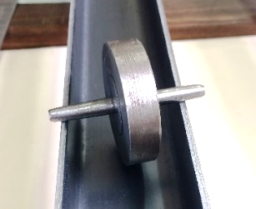 | 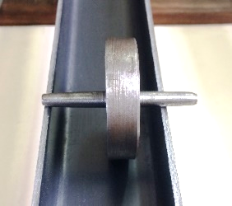 | 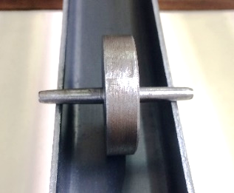
FORMA INCORRETA | FORMA INCORRETA | FORMA CORRETA
Figura 1

- Coloque o rolete na calha e solte-o com velocidade inicial nula. Assegure-se de NÃO impulsioná-lo ao soltá-lo. O som produzido pelo rolete durante a descida ajuda a dizer se o rolete apresenta velocidade constante ou variável? Justifique.

Medidas
Agora podemos começar o estudo do movimento do rolete na calha.
- Mediremos agora o intervalo de tempo gasto pelo rolete para sair da posição inicial (S = 0 cm) para outras posições. Um componente do grupo soltará o rolete e outros 3 componentes realizarão as medidas de tempo, utilizando o cronômetro do celular. É importante que ocorra uma sincronização: aconselha-se a soltar o rolete e ligar os cronômetros no mesmo instante. A melhor forma de fazer isso é com a contagem regressiva. A pessoa que segura o rolete deve contar alto: 3,2,1, já. Nesse momento ela libera o rolete e os colegas ligam os cronômetros. Quando o rolete passar pela posição desejada, cada componente do grupo trava seu cronômetro. Complete a tabela abaixo que relaciona o intervalo de tempo gasto para o rolete passar pelas posições indicadas. Faça 3 medidas para cada posição e obtenha um valor médio.
Posição (cm) | 0 | 20 | 40 | 60 | 80
t₁ (s) | 0s
t₂ (s) | 0s
t₃ (s) | 0s

t_{médio} (s) | 0s

- Justifique com os dados obtidos na tabela por que o movimento do rolete NÃO é uniforme.
___________________________________________________________________________________________________________________________________________________________________________________________________

- Utilize o espaço quadriculado a seguir para marcar os pontos obtidos na tabela 1 e construir um gráfico posição (S) versus tempo (t) para o movimento do rolete.

- Qual seria a forma do gráfico acima caso o movimento do rolete fosse uniforme?
_________________________________________________________________
- Qual a forma do gráfico acima? Isso indica que o movimento do rolete apresenta qual característica?
_________________________________________________________________
- Para verificar se o movimento é uniformemente acelerado, utilize a equação
d = v₀t + ½ at² que descreve o M.R.U.V. e determine o valor da aceleração média do rolete nas posições de 20, 40, 60 e 80 cm.
intervalo | 0 | 0 - 20 | 0 - 40 | 0 - 60 | 0 - 80
t _{médio} (s) | 0s
a _{médio} (cm/s²)

- Obtenha o valor médio da aceleração do rolete.
- Podemos afirmar que o movimento é uniformemente acelerado? Justifique.
- Escreva a função da velocidade e da posição do rolete em relação ao tempo, substituindo o valor da aceleração.
- Como evidenciar no gráfico construído o comportamento da velocidade do rolete?
- Utilize as equações do item anterior para prever o intervalo de tempo gasto para o rolete atingir a posição de 100,0 cm. Volte a sua montagem e realize as medidas de tempo para essa posição e compare o resultado teórico ao experimental.
- t_{100 cm} (teórico) =
- t_{100 cm} (experimental) =
- diferença percentual = ______________________________

